关于对2013下半年答辩的同力硕士进行信息补采的通知
下半年拟答辩的相关同力硕士：
接在职教育中心紧急通知：今后同力申硕申请学位论文答辩，国家规定：授位全部走国家平台，所以要对从未进入平台的同学进行补采信息。如不补采，则授位数据无法上报，学位无效。
附：此次需补采信息人员名单
学号 | 姓名 | 专业
0860020 | 王淑婷 | 妇产科学
0860064 | 吕晓伟 | 内科学（血液病）
0860067 | 李金辉 | 皮肤病与性病学
0860076 | 宋晓莲 | 神经病学
0960001 | 谢敏 | 病理学与病理生理学
0960074 | 丁静 | 神经病学
2011210353 | 高菲 | 病理学与病理生理学
2011210458 | 王超花 | 药理学

补采时间：10月19日09:00至12:00、13:00至15:00，
地点：山东大学中心校区（山大南路27号）明德楼B座320会议室采集信息。

学生须知的步骤：
- 本人先在“学位网”（搜索）国家同等学力管理信息平台注册，网址为
http://www.cdgdc.edu.cn/tdxlsqxt/index.html
山大研究生院在职教育网网址
http://www.grad.sdu.edu.cn/zzjydefault.site
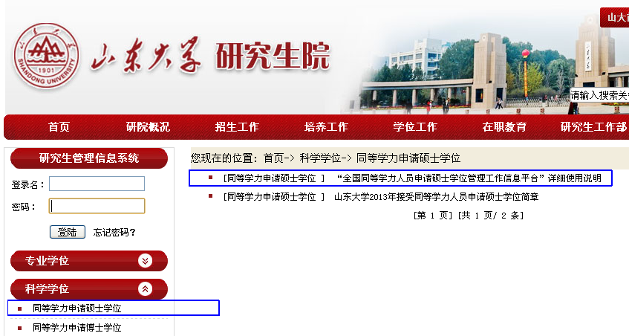
可以查到平台注册详细说明：
http://www.grad.sdu.edu.cn/userfiles/20131011/3841387f-0378-42e7-be0d-4b9e1be14bdf.pdf

2. 10月19日必须本人亲自前来。带以下物品：
学生证、身份证、前置学位证、毕业证。
电子照片，如是龙翼统一采集但学生手里没有的，可以在补采现场查到并替换。

- 现在还没处理到上传论文的阶段，等现场补采后，另行通知上传。

山东大学在职教育中心
医学院在职办
2013.10.17

